口语交际 综合性学习
1.你所在学校八年级（1）班举行以“让我们去旅游”为主题的综合实践活动，请参与其中并完成下面的任务。
(1)你的家乡有哪些名胜古迹？请你拟写一则精彩的广告语，以吸引更多的旅客前来观光旅游。

(2)在旅途中，有的游客在一些名胜古迹上刻上“××到此一游”等字眼。作为导游的你，碰到这种情况，你会怎样劝说？

(3)在发展旅游经济的同时，也出现了许多问题：一是旅游资源的粗放式开发和盲目利用；二是风景区环境污染严重；三是风景区生态环境系统失调。为此，请你为旅游业的可持续发展提两条合理化建议。

2.秋天到了，秋高气爽，你所在的班级决定组织全班同学外出秋游。如果你是班级活动的组织者，下面有一些工作需要你完成。
(1)出发前，请你对同学们就自身安全、组织纪律、行为举止等问题作一下强调。(60字左右)

(2)游览区到了，风景真美，游览之余，有的同学情不自禁地掏出笔想在栏杆上写上“××到此一游”以作纪念，恰好被你看到了，你会如何委婉地劝说他？(20字左右)

3.某班将要开展“名胜在我心中”的综合性学习活动，请你和大家一起参与吧。
(1)我们曾学过名家们的胜景游记或古诗词，请你任选一处胜景，结合课文内容写一段导游词。
我选择的胜景：
出自课文：
我的导游词：

(2)下面是同学们搜集来的风景名胜的对联，请你把它们对上号。
①心悬八阵图，初对策，再出师，共仰神明传将略
目击三分鼎，东连吴，北拒魏，常怀谨慎励臣躬
②水天一色洞庭西下八百里后乐先忧，范希文庶几知道
风月无边淮海南来第一楼昔闻今上，杜少陵始可言诗
③三千里持节孤臣，雪窖冰天，半世归来赢属国
十九年托身异域，韦鞴毳幕，凡人到此悔封侯
A.陕西苏武庙
B.成都武侯祠
C.湖南岳阳楼
(3)下面是同学们搜集到的两幅名胜美景图，请任选一幅，用生动形象的语言描绘图中的美景，至少使用一种修辞手法，不少于100字。
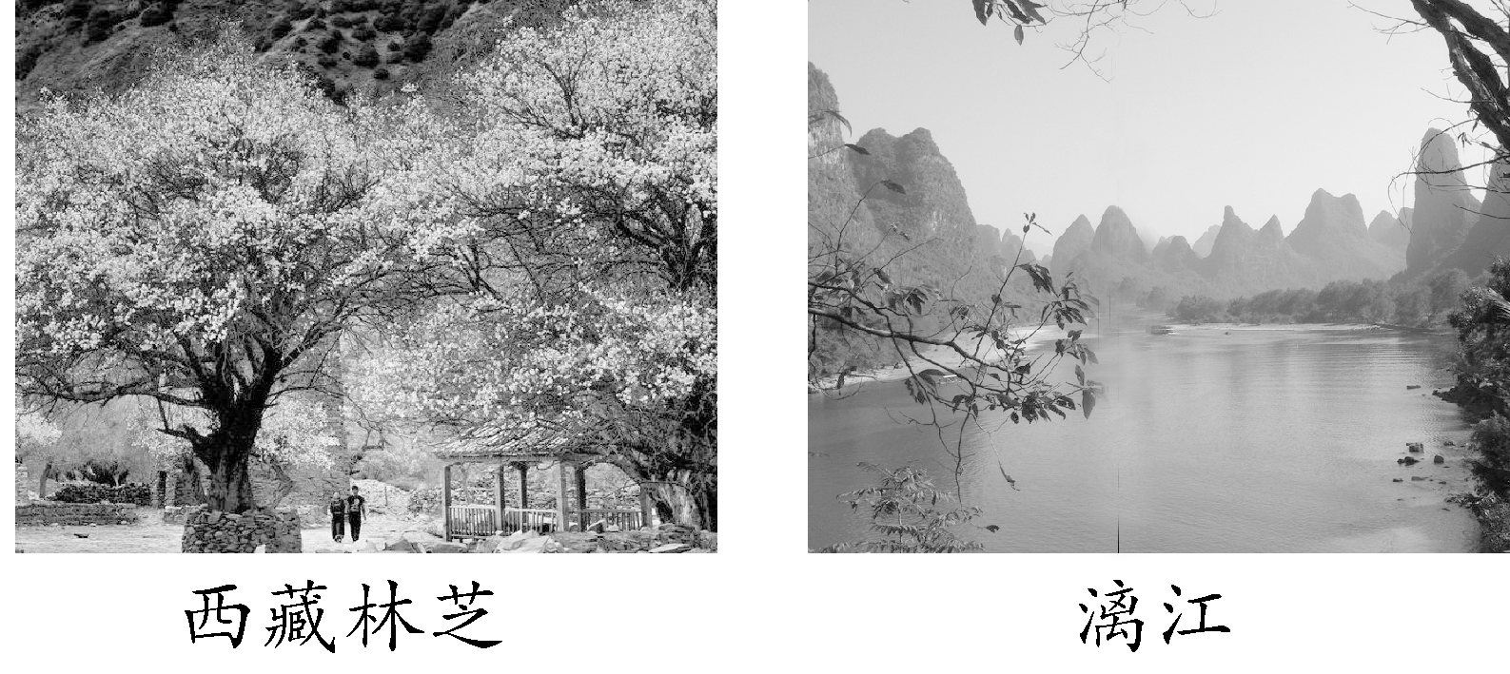

【参考答案】
1.(1)示例：名胜古迹有庄子祠、万佛塔等。广告语：游庄子祠悟道，登万佛塔参佛。
(2)示例：这位游客您好，我们应该保护旅游资源，如果大家都在这里刻字，就会把景点变得面目全非，您说呢？
(3)示例：①制订科学的发展规划，合理开发旅游资源；②强化法制观念，增强环境保护意识。
2.(1)示例：安全第一，尤其是面对陌生的环境，更要处处小心；要服从安排，遵守纪律，不能随心所欲，单独行动；言谈举止要文明，要显示出一个中学生应具有的良好修养。
(2)示例：我们一起在这里留个影以作纪念，岂不更好？
3.(1)巫山云《巴东三峡》示例：亲爱的游客朋友们大家好！欢迎大家来此观赏巫峡云的神奇魅力。巫峡谷深峡长，日照时短，峡中湿气蒸发不散，容易形成云雾，云雾千姿万态，有的似飞马走龙，有的像虎豹争斗，有的像瀑布一样垂挂绝壁，有时又聚成滔滔云纱，在阳光的照耀下形成巫峡佛光，因而古人留下了“曾经沧海难为水，除却巫山不是云”的千古绝唱……
(2)③①②
(3)示例：三月林芝，已是桃花的海洋。一排排盛开的桃花如醉霞绯云般地争妍斗艳，在生机无限的绿色麦田的衬托下，整个山坡如同藏族女子的围裙耀眼夺目。一幢幢农家小院静卧其中，是那样的静谧安详。侧耳倾听鸡鸣犬吠，放眼桃红山绿，别有一番“西藏江南”的情趣，让人无限感慨：莫不是走进了陶渊明的“世外桃源”？

